Глава муниципального образования
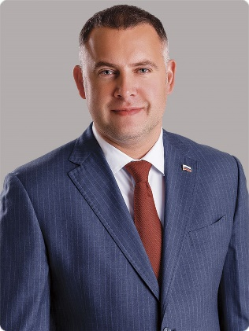

Барканов Евгений Павлович
Глава муниципального образования
Барканов Евгений Павлович Родился 7 октября 1980 года в Ленинградской области.
Семейное положение: женат. Имеет двух сыновей.
Образование:
- Санкт-Петербургский государственный экономический университет (СПбГЭУ), институт магистратуры, специальность государственное и муниципальное управление (год окончания – 2023);
- Санкт-Петербургский государственный морской технический университет (СПбГМТУ), программа профессиональной переподготовки «MBA – производственный менеджмент», (год окончания – 2020);
- Санкт-Петербургский институт гуманитарного образования (СПбИГО), факультет государственного и муниципального управления, специальность государственное и муниципальное управление (год окончания – 2014);
- Санкт-Петербургское высшее военное училище радиоэлектроники (СПВВУРЭ), факультет радиоэлектроники, специальность радиоэлектронные системы (год окончания – 2000).
Коммерческая деятельность:
- 2000 – 2005гг. – работал руководителем направления региональных отгрузок ООО «Стройбаза Рыбинская»
- 2005 – 2014гг. – замещал должности руководителя склада, начальника складского комплекса ООО «МегаПлит».
Государственная работа:
- с сентября 2014г. – Глава муниципального образования, председатель Муниципального Совета МО Адмиралтейский округ.
- Секретарь местного (муниципального) отделения МО Адмиралтейский округ Партии «Единая Россия».
- Имеет классный чин муниципальный советник 1-го класса.

Государственные и ведомственные награды, знаки отличия, медали:
- Диплом «100 лучших муниципалитетов России 2018-2019гг. по оценке КРМС»;
- Диплом лидера голосования в рамках интернет-проекта «Открытый Петербург» в номинации «Лучшее муниципальное образование Санкт- Петербурга»;
- Диплом победителя VII открытого конкурса «Петербургский чиновник» в номинации «Лучшая администрация муниципального образования Санкт- Петербурга»;
- Почетный Золотой знак «Муниципальные руководители России. Труд и Честь»;
- Медаль Совета муниципальных образований Санкт- Петербурга «За заслуги»;
- Юбилейная медаль «20 лет местному самоуправлению Санкт-Петербурга»;
- Юбилейная медаль ФКУ «Управление по конвоированию УФСИН по г. Санкт-Петербургу и Ленинградской области»;
- Памятная медаль Внутренних войск МВД России «За содействие»;
- Благодарность Губернатора Санкт-Петербурга «За многолетний добросовестный труд и большой вклад в развитие системы местного самоуправления в Санкт- Петербурге»;
- Благодарность Губернатора Санкт-Петербурга «За активное участие в подготовке и проведении выборов Президента Российской Федерации 18 марта 2018 года»;
- Благодарственное письмо Председателя Законодательного Собрания Санкт-Петербурга «За профессионализм, ответственность, добросовестный труд, вклад в развитие местного самоуправления в Санкт-Петербурге»;
- Благодарственное письмо Вице-губернатора Санкт-Петербурга «За вклад в благоустройство Санкт-Петербурга по итогам ежегодного городского смотра-конкурса на лучшее комплексное благоустройство Санкт-Петербурга в 2019 году»;
- Благодарственное письмо Депутата Государственной Думы «За высокий профессионализм, активную гражданскую позицию, значительный вклад в развитие местного самоуправления, многолетний добросовестный труд на благо Санкт-Петербурга и его жителей»;
- Грамота Председателя Совета муниципальных образований Санкт-Петербурга «За высокий личный профессионализм и творческий подход в реализации вопросов местного значения и отдельных государственных полномочий»;
- Почетная грамота и благодарность администрации Адмиралтейского района Санкт-Петербурга «За большой вклад в деятельность органов местного самоуправления»;
- Грамота ГУ МЧС России по г. Санкт-Петербургу «За личный вклад в решение задач гражданской обороны, предупреждения и ликвидации чрезвычайных ситуаций»;
- Грамота ГУ МЧС России по г. Санкт-Петербургу «За достигнутые высокие показатели в деле защиты населения и территорий от ЧС, по итогам деятельности Санкт-Петербургской территориальной подсистемы РСЧС в 2022 году»;
- Благодарственное письмо Федерации каратэ Санкт- Петербурга «За поддержку и помощь в развитии каратэ в Санкт-Петербурге».

